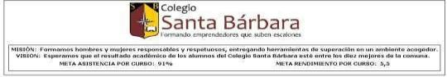
Evaluación formativa
Artes Visuales

2º Básico
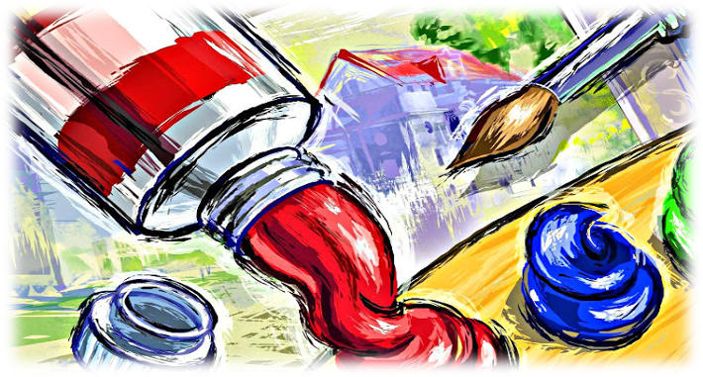

Nombre:
Curso: ____________________________________________________________
Objetivos | Contenidos | Habilidades
OA 1: Expresar y crear trabajos de arte a partir de la observación del:  • Entorno natural: figura humana y paisajes chilenos.  • Entorno cultural: personas y patrimonio cultural de Chile.  • entorno artístico: obras de arte local, chileno, latinoamericano y del resto del mundo. | Collage de figuras humanas. | Expresión.  Creación.  Manejo de materiales, herramientas y procedimientos.

Guía de Aprendizaje N°1
Nombre de la técnica: | Collage de figuras humanas.
Conceptualización:   | ¿Qué es un collage?  El collage es una técnica pictórica que consiste en pegar sobre una tela, papel u otra superficie otros materiales, como papel, tela, fotografías entre otros materiales.  El cuerpo humano como elemento de representación en el arte fue llamado “figura humana” por los artistas, para describirla, exaltarla de manera simbólica, al igual que el rostro humano, que es uno de los principales objetos de estudio del arte.
Referencias:   | 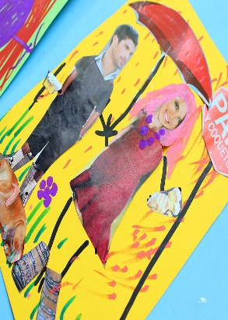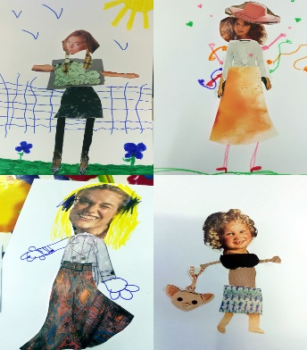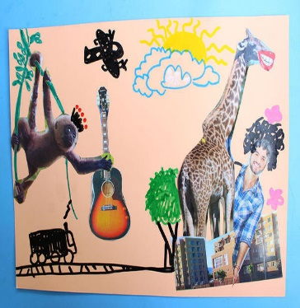   Dale clic al siguiente enlace https://youtu.be/6SpUQtyIxtAy observa algunos ejemplos de cómo hacer tu collage de figuras humanas.
Materiales que necesitas: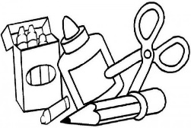 | - Hoja de block. (En caso de no tener una hoja blanca.)  - Revistas o periódicos.  - Tijeras.  - Pegamento en barra.  - Plumones o lápices de colores.
Procedimiento  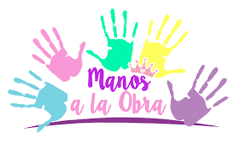 | - Escoge las revistas que te servirán para hacer tu figura humana y el paisaje.  - Recorta cuidadosamente las imágenes, trata de que te quede derecho el recorte.  - Con los recortes listos, haz prueba de cómo quieres pegar tus recortes luego, empieza a aplicar el pegamento.  - Cuando tengan los recortes pegados sobre la cartulina, toma los plumones o lápices de colores y sigue creando.

Curso | Profesoras | Correos electrónicos
2° A | Katherine Salazar | kattauc@yahoo.com
2°B | Hilliany Villalobos | hillianyvillalobos23@gmail.com

